KSA Vlaamse Kerels Zwijndrecht

p/a Robbe Florus
wafels.ksazwijndrecht.be
www.ksazwijndrecht.be
penningmeesters@ksazwijndrecht.be
0473587622
rek. BE10 7510 0320 7104

Beste leden, ouders en sympathisanten,

Traditiegetrouw gaan wij met KSA Zwijndrecht weer van deur tot deur en verkopen wij heerlijke wafeltjes. Zoals altijd heeft u de keuze tussen onze iconische chocolade- en vanille-wafels en onze chocolade zeevruchten. De opbrengst van deze verkoop wordt gebruikt om onze werking iedere zaterdag te sponsoren en om al onze leden te kunnen voorzien van een bangelijk kamp deze zomer!
Een doos wafeltjes bevat 700 gram en een doos zeevruchten bevat 250 gram. Beiden hebben een prijs van 6 euro.
Op zaterdag 16 maart van 9u tot 17u zullen zowel leiding als leden rondgaan in de straten van Zwijndrecht en Burcht met onze heerlijke wafels EN zeevruchten. Zo brengen we de lekkernijen weer naar jullie toe!

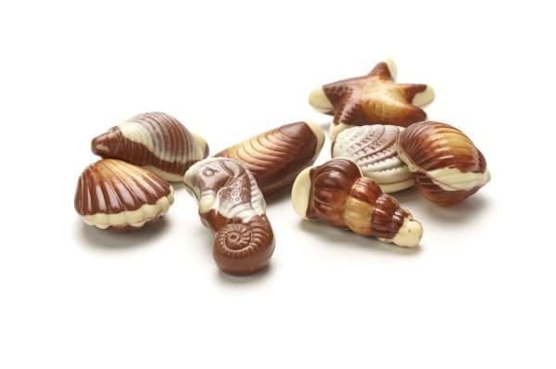
Bestel je deze liever online, zodat je ze kunt komen halen wanneer het jou uitkomt? Geen probleem!
Je kan ze bestellen via wafels.ksazwijndrecht.be. Je kan je versnaperingen dan komen halen op het KSA lokaal (Richard Orlentstraat 43, 2070 Zwijndrecht) op zaterdag 16 maart tussen 9h-18h. Parkeren kan je best op de parking van de voetbal, of op parking kerkhof. Zo kan je toch nog genieten van onze heerlijke wafels EN zeevruchten!
Vergeet zeker niet de naam van je zoon, dochter, nicht, neef of vriend in te geven bij het bestellen, want de tien beste verkopers van KSA krijgen een heuse prijs.
Om zo veel mogelijk mensen te bereiken, hebben we wel jullie hulp nodig. We vragen jullie daarom zo veel mogelijk reclame te maken bij familie en vrienden! Verspreid de boodschap dat KSA Zwijndrecht heerlijke lekkernijen verkoopt en dat deze heel eenvoudig te bestellen zijn via onze website! Op die manier kan onze verkoop alleen maar een succes worden!
Alvast heel erg bedankt!
Enthousiaste groetjes,
De leiding

